
網址：www.53wings.tw 行 願 週 報 2013.03.02
小故事 大啟示

美國學齡前兒童的測試題

下面的巴士往那邊開動？左邊或右邊？



您無法決定嗎？請再仔細瞧瞧圖片吧。
還是不知道嗎？

給個提示：美國和臺灣一樣，行人都是靠右邊走。

用這張圖片問美國學齡前兒童同樣的問題，90％的孩子都回答「巴士往左邊開」。

問他們「為什麼你認為巴士是往左邊開呢」？
他們回答說：「因為看不到上車的門」。
你現在覺得如何呢？我知道你一定很沮喪，想撞牆是嗎？我也是一樣。呵呵！！

執行長也是看到提示才有了答案，並且所體悟。相信大家在個自的工作環境中，都聽過有些年長或資深的人會用「我吃的米比你吃的鹽還多，我過的橋比你走的路還長」來向年青人或新進人員誇飾自己的知識、經歷與能力。

我們可以向那些心存傲慢的人說：「年齡不代表智慧、資深不代表經驗」、「經驗與知識雖然是成功的必備條件，但太過信賴自己的經驗與知識，卻也是帶來失敗的主因」，您若不信，那就來做做這題測驗。

無著賢菩薩告訴我們：「不著能取所取相」；知識也是一種障礙。奧休一直要我們擺脫知識的成見，不要只會讀書，要能創造思考，失去創造力與想象力的腦袋，就如一顆甘藍菜。執行長與大家共勉。

會 務 報 報：

- 二月份新增會員：莊富凱、陳志暉 歡迎您們加入行願羽翼。

二、二月份善心捐款：
謝鎮安--捌佰元 蔣貴玉--捌佰元 高岱伶--捌佰元
高國翔--捌佰元 高榕庭--捌佰元 宏親髮廊—壹佰元
許興龍—壹佰元 丁永全--貳佰元 感謝各位大德護持。

三、二月份會費收入：$25,900元 贊助捐款收入： $4400元
二月份業務支出：$11,335元 累 積 結 餘：$122,485元

四、228太陽部落—紫蝶翠谷走春活動，參加人數55人，幾乎都是全家人一同出遊。收支明細如下：收入：$14400元；支出：遊覽車資8000元，補貼開車會員車資1000元(5人，每人200元)，瓶水540元(180X３箱)，飯團1375元(25X55)，保險820元，餐費12000(九人一桌，每桌2000元)。不足款9335元由協會補助。不用花很多錢，就能辦一場內容豐富的活動。呵呵！！

五、三月三日(明天)北湖呂山登頂探訪活動，因雨取消。假日陪讀班下午兩點到五點照常上課。
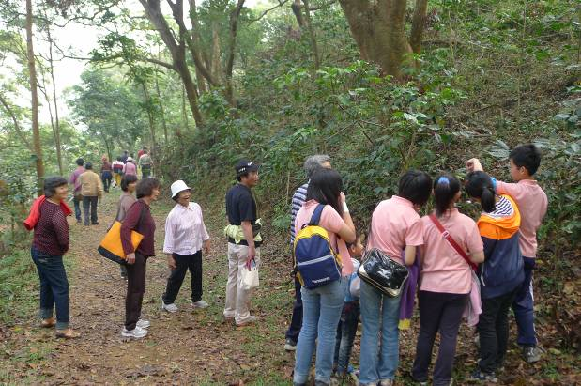
六、分享照片：

從5歲到83歲
都在這張路旁驚喜照片中。

喜樂的心是良藥

